**Saiba porque o firewall é a principal chave de segurança para a nuvem!**



Numa era tão tecnológica, estamos sempre conectados a **sistemas, programas, aplicativos e redes.**

**A nuvem** foi um excelente progresso para profissionais e empresas, e seus [**benefícios**](http://cloudcomputing.blog.br/12-beneficios-do-cloud-computing-para-seus-negocios/) não se baseiam em apenas excelente espaço, mas em outros recursos que já foram citados em outros artigos daqui do blog.

Hoje o blog aborda mais um tema sobre **firewall.**

Você compreende a importância deste?

Se você entende um pouco de **firewall**, deve saber que seja para o **modo cloud computing** ou para servidores físicos, ele promove uma maior segurança através de suas configurações básicas de monitoramento, requisições, restrições, que vem por meio das regras estabelecidas pelo **sistema de firewall.**

E justamente essas regras, são responsáveis por filtrar as ações do servidor, ou seja, tudo o que entra e sai dele.

Esse mecanismo de atuação é responsável justamente por aceitar ou até rejeitar essas requisições que são constantemente recebidas.

No caso dos sistemas de [**computação em nuvem**](http://cloudcomputing.blog.br/como-funciona-o-armazenamento-em-cloud/) é preciso verificar algumas ações quanto as portas, se elas estão pré-configuradas, como exemplo:

1. Porta 21 – Protocolo: FTP (File Transport Protocol).
2. Porta 22 – Protocolo: SSH (Secure Shell).
3. Porta 80 – Protocolo: HTTP (Hyper Text Transfers Protocol).
4. Porta 443 – Protocolo: HTTPS (Hyper Text Transfers Protocol Secure).

O **firewall** passa a ser um grande aliado, porque vai muito além do básico, ou seja, com ele é possível criar ações que se adequam à sua necessidade. Exemplo disso:

* Bloqueios de IPs, sejam eles individuais ou por ranges.

**Leia também** [Firewall em Cloud, o que é e para que serve?](http://cloudcomputing.blog.br/firewall-em-cloud-o-que-e-e-para-que-serve/#sthash.xZzADXA8.dpbs)

**Como é feita a configuração do firewall em nuvem?**

Depende muito do servidor contratado.

Na maioria das vezes essa configuração é feita no menu de gerenciamento – por meio do painel administrativo.

É válido frisar que cada instância deve possuir suas próprias **regras de firewall.** Ou seja, a **configuração do firewall** é feita de fora independente para cada necessidade do sistema.

Para iniciar essa configuração, você precisa escolher, em primeiro lugar, sob qual ambiente deseja incluir tais regras.

Depois que fizer essa seleção, você deve solicitar a **criação do firewall,** deverá ter o nome similar a – **Criar regra de firewall.**

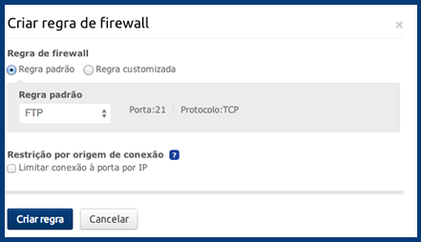

Você terá duas opções: Regra padrão ou regra customizada.

Precisará escolher uma – a regra padrão já vem com as regras estabelecidas, já a customizada, tem o campo de edição.

Se você fizer a escolha da regra customizada terá de inserir os dados nos campos exigidos.

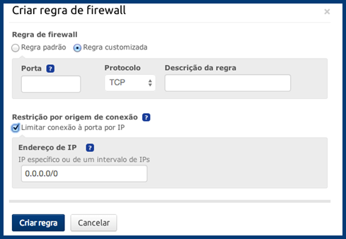

Ao criar uma nova regra de **firewall,** você pode limitar também por origem de conexão. Para tal, basta selecionar a opção que diz: Limitar conexão para a porta de IP, e logo depois inserir os números.

Com essas ações sempre atualizadas, você terá um **firewall em nuvem**, seguro e eficiente!

Artigo escrito por Adriano Gomes do blog [Cloud Computing.](http://www.cloudcomputing.blog.br/)

Gostou das dicas? Deixe seu comentário sobre o assunto!